作者：Erroll Garner  
链接：http://www.zhihu.com/question/20770488/answer/21653522  
来源：知乎  
著作权归作者所有，转载请联系作者获得授权。

来看，这是一张A320起飞阶段的示意图：  
（为了显得有文化，专门po一张英文版的）  
  
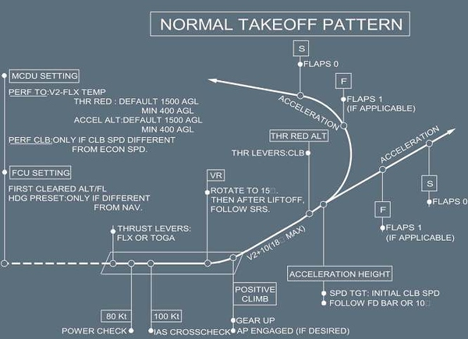  
  
飞机起飞离地后以起飞推力保持到减推力高度（即图中THR RED ALT，A320默认为1500英尺），然后减小到爬升推力。这个时候旅客的感受就是：“咦，飞机发动机怎么感觉一下子没劲了？是不是出问题了……” ——其实这是正常程序，don't worry~  
  
飞机继续以爬升推力保持到加速高度（即图中的ACCELERATION HEIGHT，A320默认为1500英尺，但是许多机场都有降噪程序，因为太低高度增速噪音太大会影响下方的居民，一般都把加速高度设为3000英尺），飞机这时候会减小爬升的姿态，开始收襟缝翼。此时旅客的感受就是：“飞机怎么不怎么往上爬了？是不是出问题了……” ，有时（这通常是飞机自动驾驶仪接通的情况下，飞机减小姿态的动作比人操作的粗猛）的感觉甚至是：“飞机怎么突然低头了？我勒个去，怎么还有失重的感觉？是不是出问题了……”——其实这是正常程序，don't worry~  
  
“那么为什么在这之后飞机发动机声音有时还会时大时小的呢？” ——不明真相的旅客问了。  
  
这主要是因为飞机爬升的过程通常不是一次性上到巡航高度，而是由于飞机离场航线上可能有高高度进场的飞机或是路过的飞机影响，会暂时保持一个低高度，没影响后再继续上升。 ——其实这是正常程序，don't worry~  
  
“那么如果突然客舱变得很安静，都听不到发动机的声音了会是什么情况呢？”——不明真相的旅客又问了。  
  
什么情况？？？妈蛋发动机都不转了你问我什么情况？？？你说呢？？？  
  
当然，我们具有职业素养的乘务员还是会微笑着告诉你：  
  
“其实这是正常程序，don't worry~ ”   
  
  
==================================  
  
有进一步特殊需求的同学，援引米国的 **PILOT’S HANDBOOK of Aeronautical Knowledge** 中相关的一节来扩充一下姿势：

**航空运输障碍物间隔要求**   
  
  
法规要求 1958年 9 月 30日以后认证的大型运输类涡轮机动力类飞机以一个重量起飞， 能  
够使净起飞航迹(一个发动机不工作)飞越垂直高度至少 35英尺的障碍物，或者机场边界内  
至少 200英尺水平距离，通过边界后至少 300英尺水平距离。起飞航迹被认为是从起飞距  
离端点的起飞地面之上 35英尺处开始， 延伸到起飞中飞机距离起飞地面 1500英尺高的一  
点，或者在从起飞想航路配置的过渡已经完成的那一点。净起飞航迹是实际起飞航迹的每一  
点高度减去一定百分比，对于双发飞机为 0.8%，三发飞机为 0.9%，四发飞机为 1.0%。   
  
因此航空运输飞行员不仅要负责确保跑道足够在一个发动机不工作起飞(平衡场地长度)使  
用，以及满足要求的爬升斜率的能力；他们还必须也确保飞机能够安全的飞越任何可能在起  
飞航迹上的障碍物。  
  
**爬升要求**   
  
在一个发动机不工作的条件下飞机到达 35英尺高度后，有一个要求即飞机能够以指定的爬  
升斜率爬升。这称为起飞航迹要求。必须基于一个发动机不工作爬升到离地 1500英尺高度  
来考虑飞机的性能。   
  
以要求的爬升斜率起飞的航迹侧面图的不同阶段和设定在图 9-38中图示。

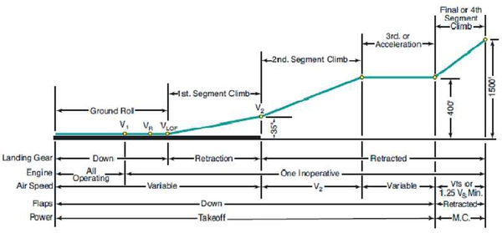

下面的对单发动机不工作时的爬升侧面图的简要解释对于理解图 9-38 的图表会有所帮助。   
  
第一节   
这一阶段包含在要求的起飞跑道图中， 从飞机升空点测量到跑道端点35英尺高度时的距离。  
最初的速度是 VLO，在 35英尺高度的时候必须达到 V2。   
  
第二节   
这是侧面图中最关键的一段。第二段是从 35 英尺高度爬升到离地 400 英尺高度。工作的  
发动机以全部起飞功率爬升，爬升速度为 V2，且襟翼设定在起飞设定位置。这段要求的爬升斜率对双发飞机是 2.4%，三发飞机是 2.7%，四发飞机是 3.0%。   
  
第三或者加速节   
在这一段，飞机要维持离地 400英尺以上，在继续爬升概貌之前从 V2加速到 VFS速度。襟  
翼在加速节的开始收起，功率尽可能长的维持在起飞设定(最大 5 分钟)。   
  
第四或者最后节   
这阶段从 400 英尺到地面以上 1500 英尺高度，功率设定在最大连续功率。这阶段要求的  
爬升对双发飞机是 1.2%的爬升斜率，对三发飞机是 1.55%，对四发飞机是 1.7%。   
  
第二节爬升限制   
从 35 英尺到 400 英尺的第二节爬升要求是爬升阶段中最严格的(或者最难以满足的)。飞  
行员必须确保每次起飞都能满足第二节爬升。为了在较高的密度高度条件下获得这个性能，  
可能必须限制飞机的起飞重量。   
  
必须要理解的是，无论起飞跑道的实际可用长度是多少，必须调整起飞重量得以满足第二节  
爬升要求。一个发动机不工作时飞机可能能够升空，但是它还必须能够爬升和飞越障碍物。  
尽管在较低的海拔高度时第二节爬升可能不会表现出很大的问题， 在更高海拔的机场和较高  
的温度时，计算要求的起飞跑道距离之前，应该参考第二节爬升图来计算对最大起飞重量的  
影响。